Nancy Zarahí Gutiérrez Marín
Omar Gómez Ruano
Actividad integradora
Tecnologías 2
7-marzo-16
2°B

Gestor de correos:
Un gestor de correos es un programa que nos permite trabajar y gestionar con mensajes de correo electrónico y utilizar varias cuentas de correo al mismo tiempo.

Gestor de correos | Ventajas | desventajas
Sparrow | - estaca por su buen renderizado de documentos, que es muy rápido y fidedigno aunque el contenido sea complejo, y por su buena implementación de marcadores, permitiéndonos marcar cualquier página de los ficheros que leamos, y mostrándonos las páginas marcadas más recientemente en la pantalla de inicio de la aplicación.  - Permite anclar documentos a la pantalla de inicio | Sparrow Reader se cae en cuanto a funciones para destacar texto y añadir comentarios, al no permitir ni siquiera seleccionar fragmentos para copiarlos.
Thunderbird | - Multicuentas  - Filtros anti-spam  - Lectura de rss  - Mejorable con extensiones  - Soporte para pestañas  - skins para alterar laapariencia de la interfazgrafica del programa | - interfaz poco manipulable
Gc mail | - Permite gestionar varias cuentas a la vez  - Lectura de rss  - Buscador integrado y libreta de direcciones  - Soporte para reglas de filtrado | - Corrector ortográfico en inglés/ alemán
Incredimail | - Muchos emoticones  - Cuadro de estado personalizable  - Búsqueda de correos rápido  - Ameno y muy fácil de usar  - Efectos 3D | - No introduce innovaciones significativas  - Los efectos especiales llegan a cansar

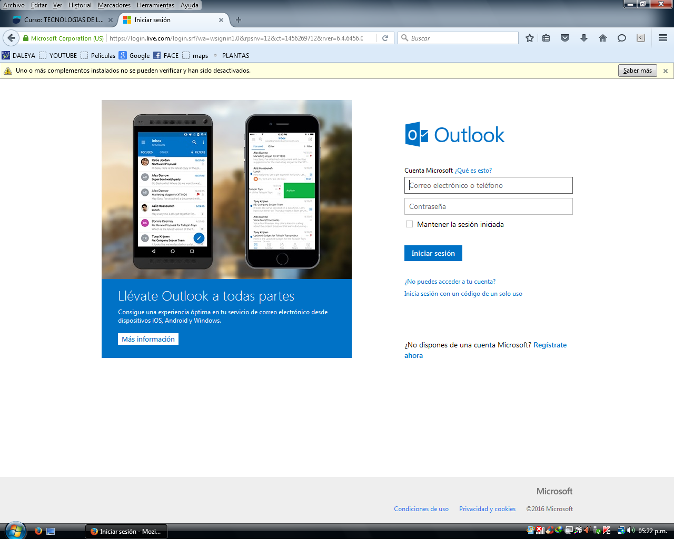
Paso 1: dar click en donde dice regístrate ahora
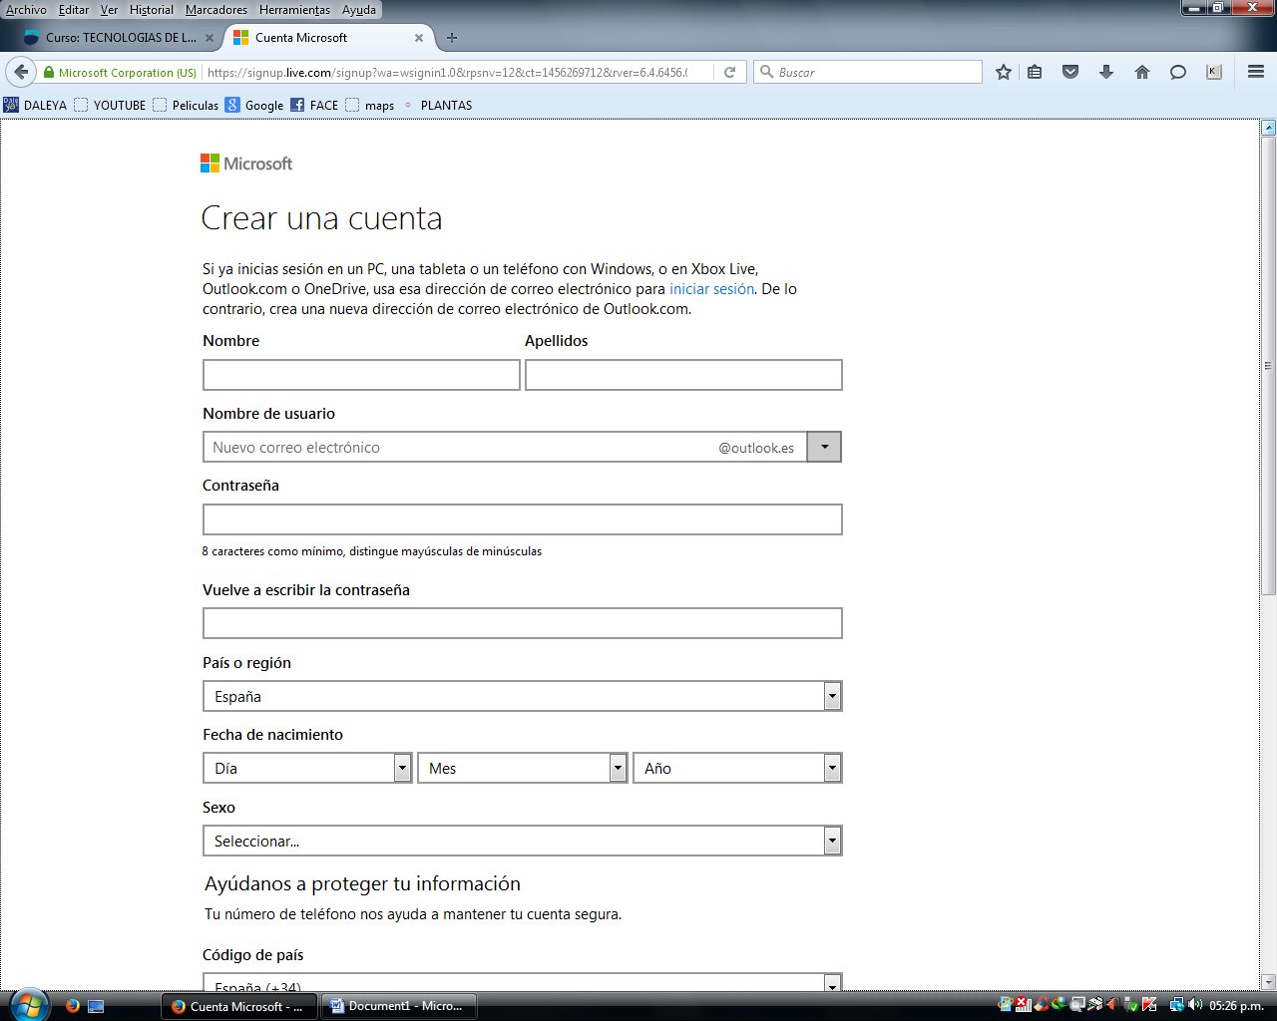
Paso 2: llena el formulario con tus datos, en ella escoge una cuenta de correo alternativo por si pierdes tu contraseña la puedas recuperar por algún otro correo.
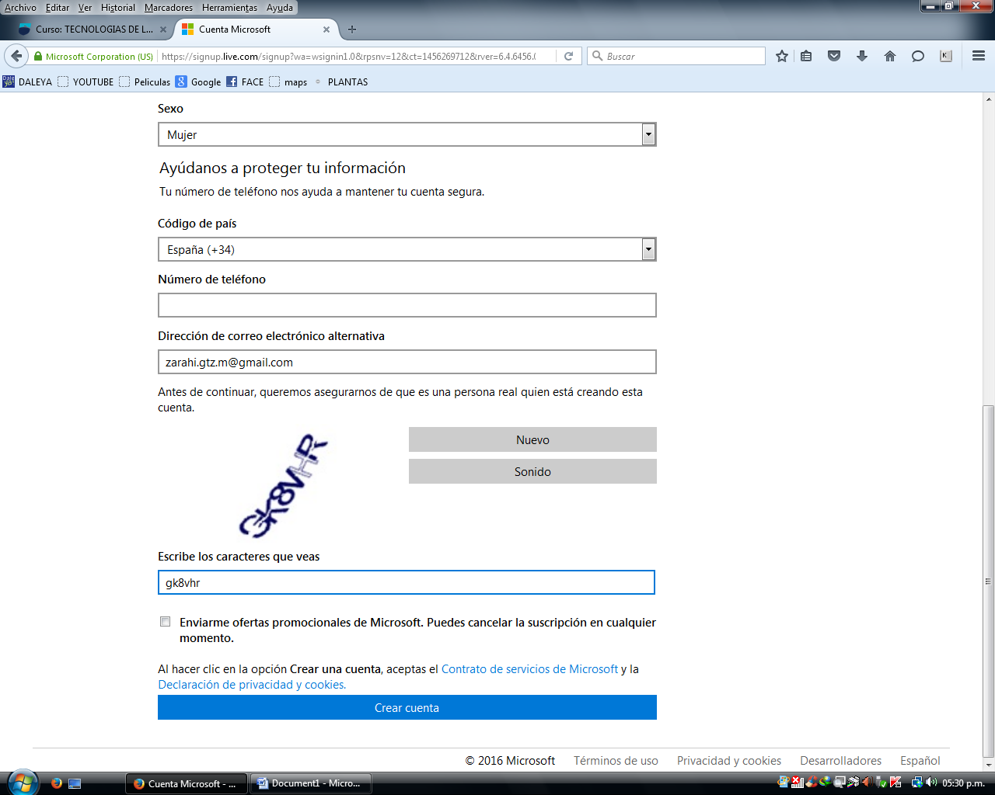
Paso 3: al terminar de llenar el formulario con tus datos dar click en crear cuenta
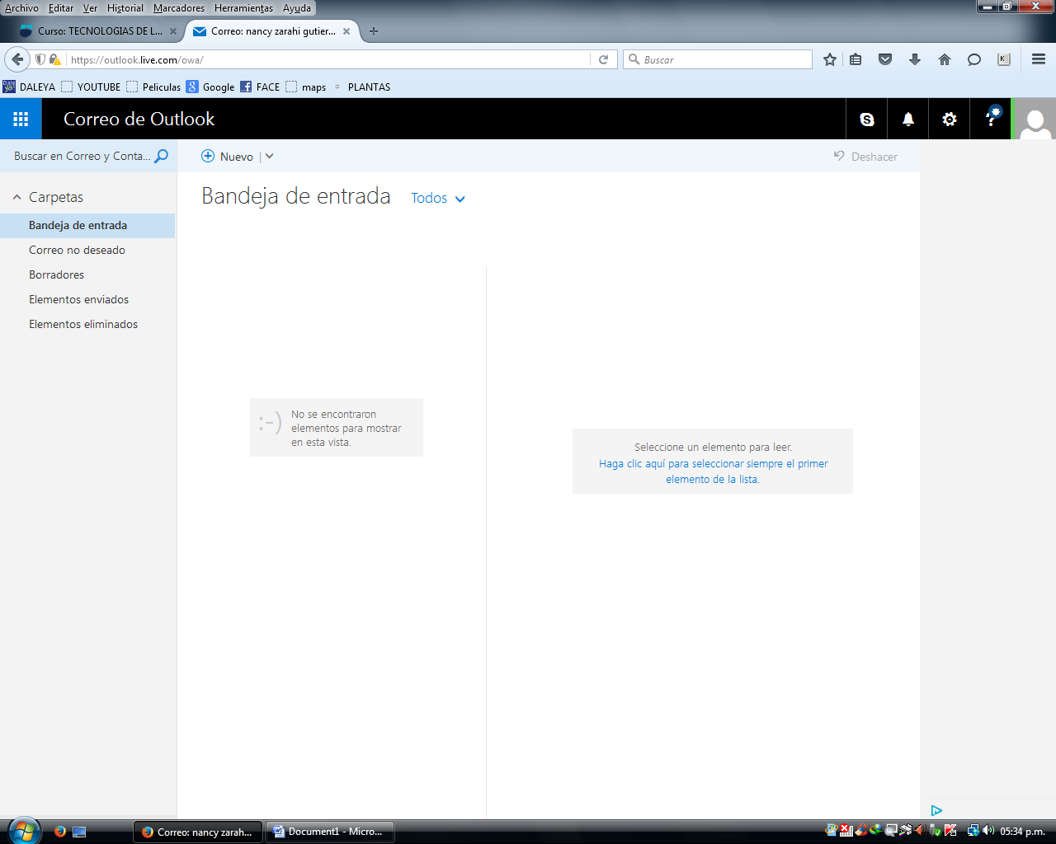
Y finalmente terminamos de crear la cuenta y nos deja en la bandeja de entrada
Para personalizar tu cuenta de correo electrónico da click en el engrane que se encuentra en la esquina superior derecha
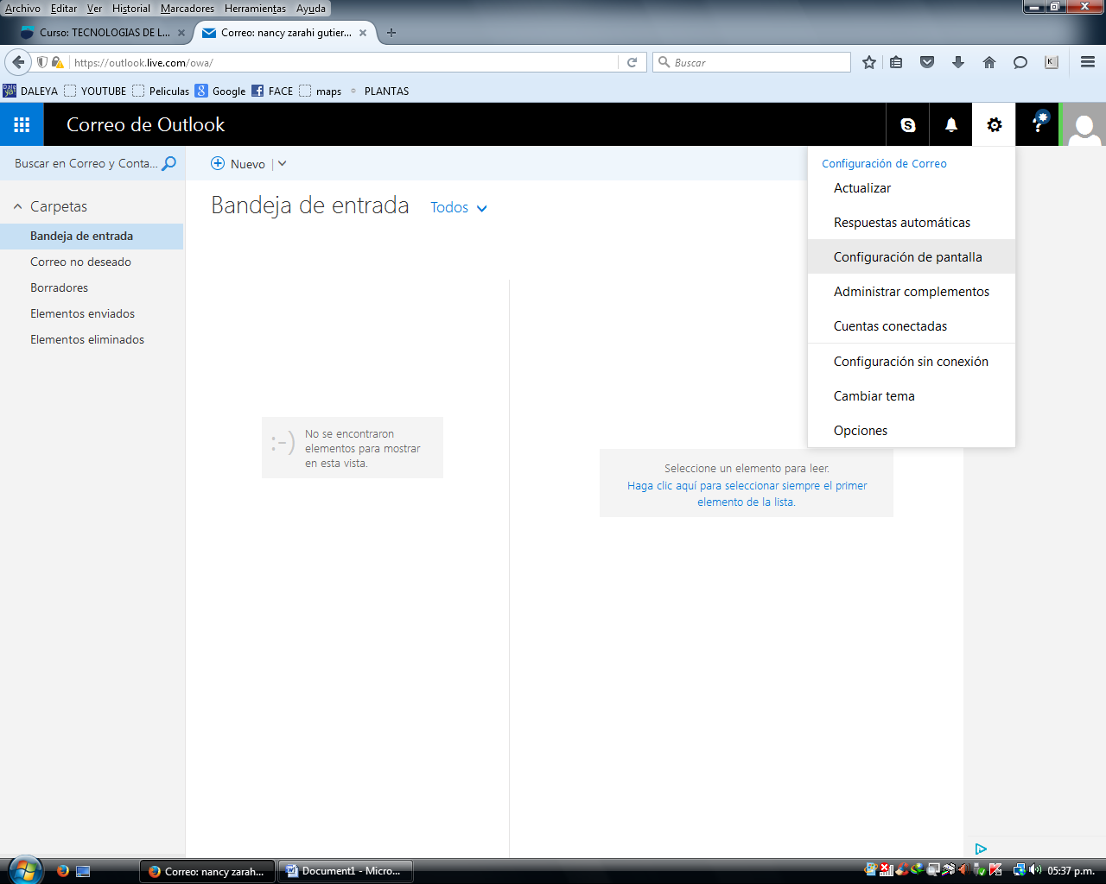
Paso 2: dar click en donde dice configuración de pantalla.
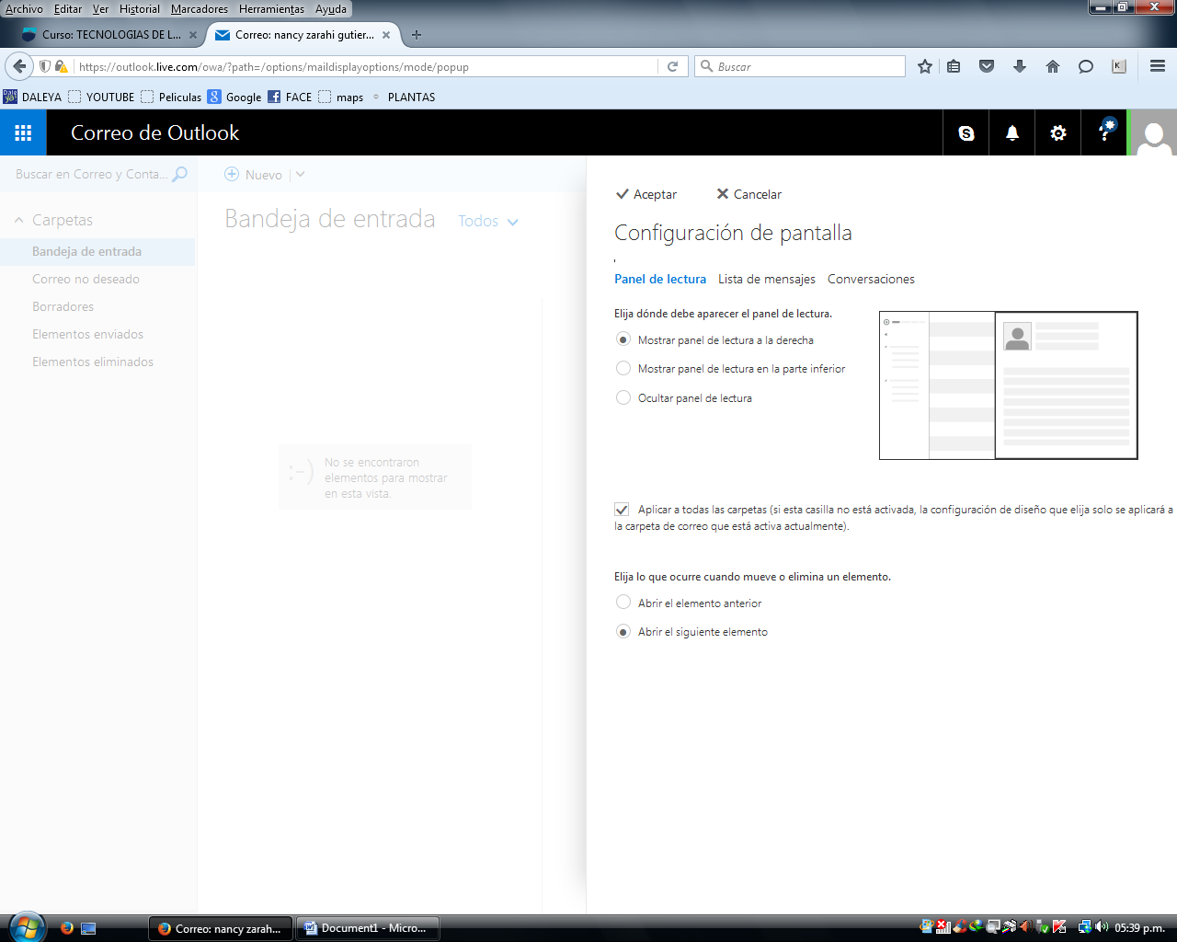
Paso 3: una vez que le damos click nos aparecen varias opciones a escoger para personalizar nuestro correo, ya solamente tienes que escoger entre las opciones que se muestran para personalizar tu correo a tu gusto

¿Qué es una lista de correos?
Una lista de correos es una direccion de correo electronico que cuando se envia un mensaje a esa direccion el mensaje éste le llega a todas las personas que estás suscritas en la lista.
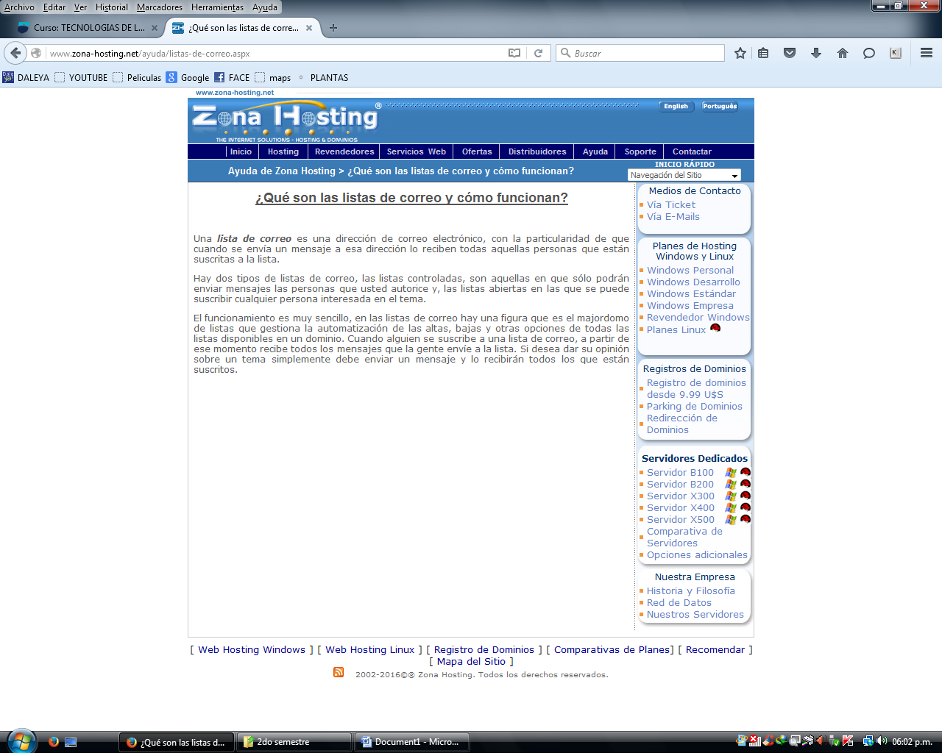

¿Cómo FUNCIONA UNA LISTA DE CORREOS?
En las listas de correo hay una figura que es el mayordomo de listas que gestiona la automatización de las altas, bajas y otras opciones de todas las listas disponibles en un dominio. Cuando alguien se suscribe a una lista de correo, a partir de ese momento recibe todos los mensajes que la gente envíe a la lista. Si desea dar su opinión sobre un tema simplemente debe enviar un mensaje y lo recibirán todos los que están suscritos.
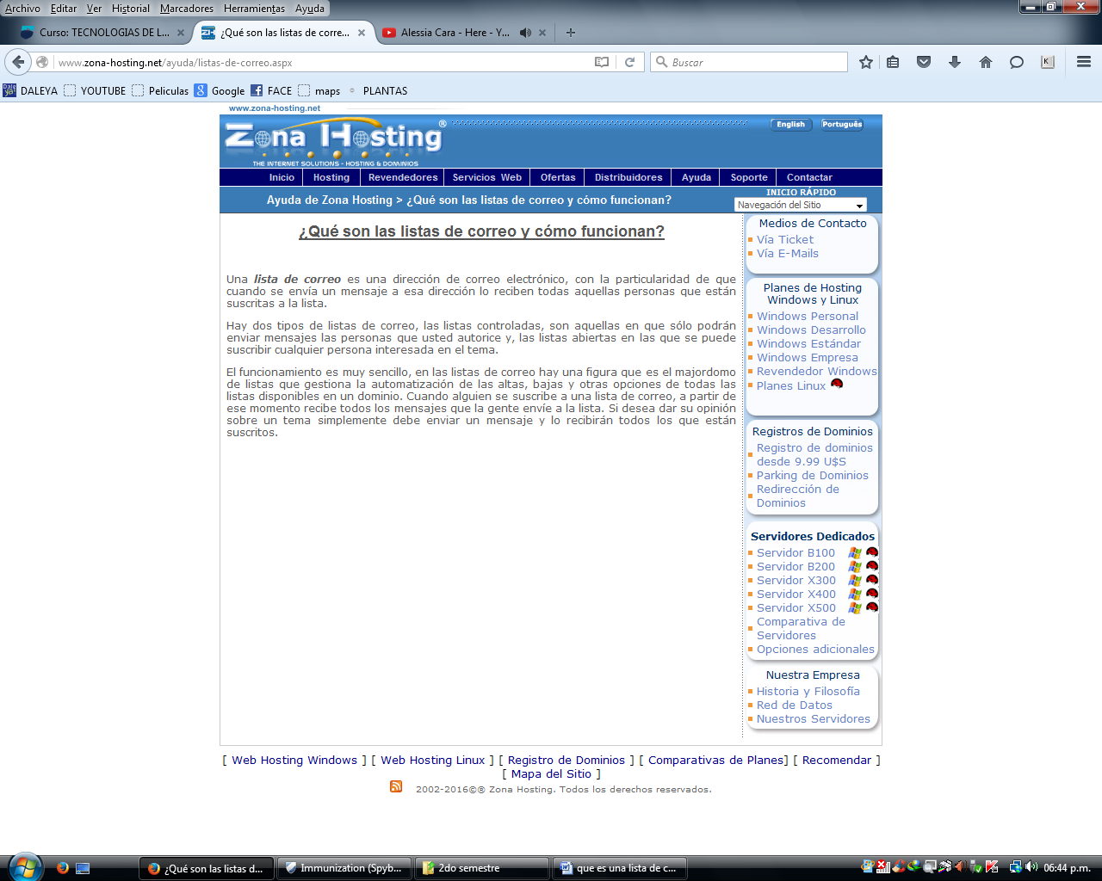

 | Tipo de software | ventajas | Desventajas
1. Sistema Operativo LINUX | Software libre | - El mejor costo del mercado, gratuito o un precio simbolico por el cd.  - Tienes una enorme cantidad de software libre para este sistema  - Mayor estabilidad por algo lo usan en servidores de alto rendimiento  - Entorno grafico (beryl) mejor que el aero de windows…  - Existen distribuciones de linux para diversos tipos de equipo, hasta para maquinas de 64 bits.  - Las vulneralidades son detectadas y corregidas más rapidamente que cualquier otro sistema operativo. | - Para algunas cosas debes de saber usar unix  - La mayoria de los ISP no dan soporte para algo que no sea windows (ignorantes).  - No Existe mucho software comercial.  - Muchos juegos no corren en linux.
Safari | Software de propietario | - mejor interfaz grafica del mercado  - Ideal para diseño grafico.  - Es muy estable | - Costoso (aunque viene incluido con la maquina)  - Existe poco software para este sistema operativo.  - Es más complicado encontrar gente que la pueda arreglar en caso de fallas.

Software libre:
El software libre es un tipo de programas de ordenador que respeta nuestra libertad. Utilizar software libre es una decisión política y ética que nos permite ejercer nuestro derecho a aprender y a compartir lo que aprendemos con otras personas.
Software de propietario:
El software propietario se refiere a cualquier programa informático en el que los usuarios tienen limitadas las posibilidades de usarlo, modificarlo o redistribuirlo (con o sin modificaciones), o cuyo código fuente no está disponible o el acceso a éste se encuentra restringido.
Sistema operativo:
Conjunto de órdenes y programas que controlan los procesos básicos de una computadora y permiten el funcionamiento de otros programas.

Hoja de cálculo:
Una hoja de cálculo o planilla electrónica es un tipo de documento, que permite manipular datos numéricos y alfanuméricos dispuestos en forma de tablas compuestas por celdas (las cuales se suelen organizar en una matriz bidimensional de filas y columnas).

Procesador de texto:
Los procesadores de textos son una clase de software con múltiples funcionalidades para la redacción, con diferentes tipografías, tamaños de letras o caracteres, colores, tipos de párrafos, efectos artísticos y otras opciones.

